《计算机网络》实验报告
实验编号 | 实验2 | 实验名称 | Ethernet
姓名 | 杨伟康 | 学号 | 202200201095
班级 | 网安班 | 成绩 | （空着）
- 实验目的
探索以太网帧的细节。以太网是一种流行的链路层协议，在您的教材的第4.3节中有所介绍；现代计算机连接到以太网交换机（第4.3.4节）而不是使用传统的以太网（第4.3.2节）。在开始这个实验室之前，请复习第4.3节。

- 实验要求
wireshark：使用wireshark软件工具用于捕获和检查数据包跟踪。。
ping：这个实验室使用“ping”命令来发送和接收消息。ping是一个标准的命令行工具，用于检查另一台计算机是否响应。

- 实验内容
- Capture a Trace.
- Inspect the Trace
- Ethernet Frame Structure
- Scope of Ethernet Addresses
- Broadcast Frames
- 实验过程
Step 1: Capture a Trace.
选择一个远程Web服务器或其他可访问的公共互联网主机，并使用ping发送一些ping消息，并检查它是否发送了回复。这里选择百度官网命令为“ping www.baidu.com”，成功
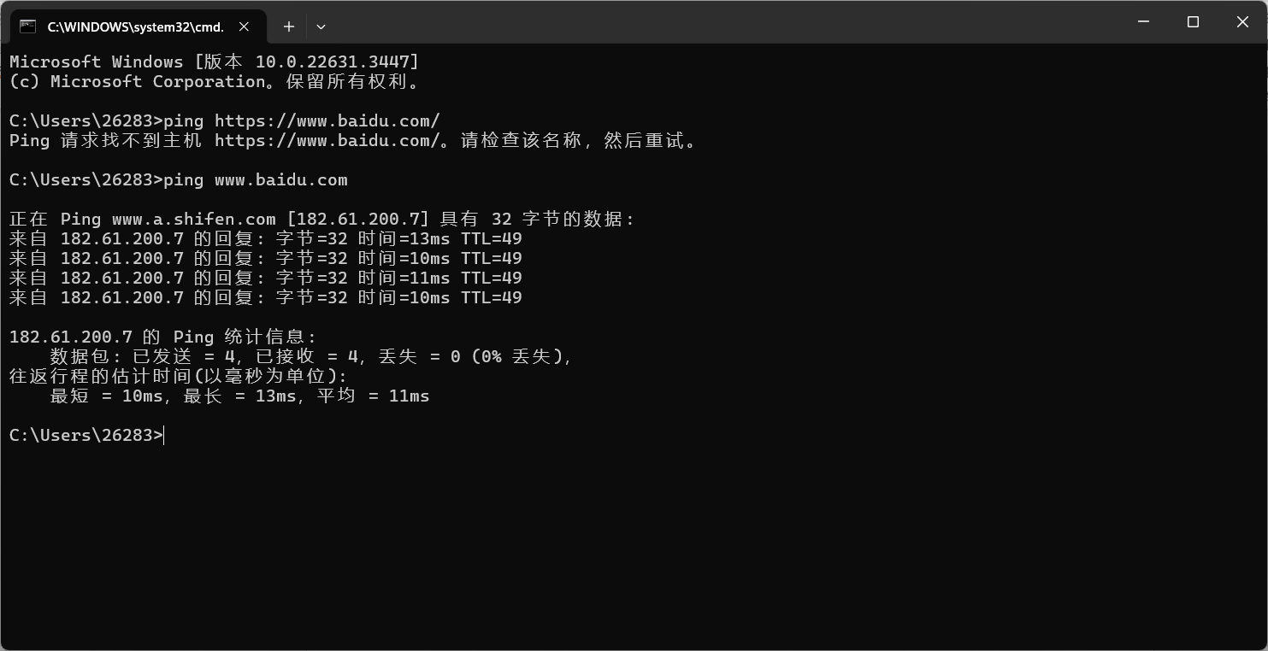
启动Wireshark，并启动一个捕获操作，启动Wireshark并开始捕获带有“icmp”过滤器的以太网帧
当捕获开始时，重复上述的ping命令。这次，数据包也将被Wireshark记录。
ping命令完成后，返回Wireshark并使用菜单或按钮来停止追踪。
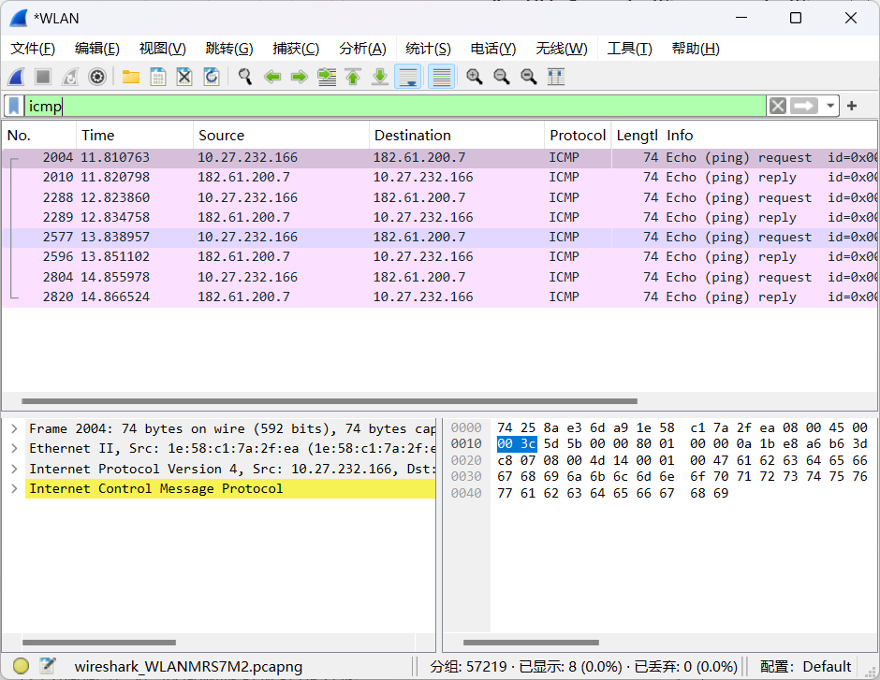
Step 2: Inspect the Trace
在追踪记录中选择任何数据包（在顶部面板中），以查看其结构的详细信息（在中间面板中）以及构成数据包的字节（在底部面板中）。现在我们可以检查数据包的详细信息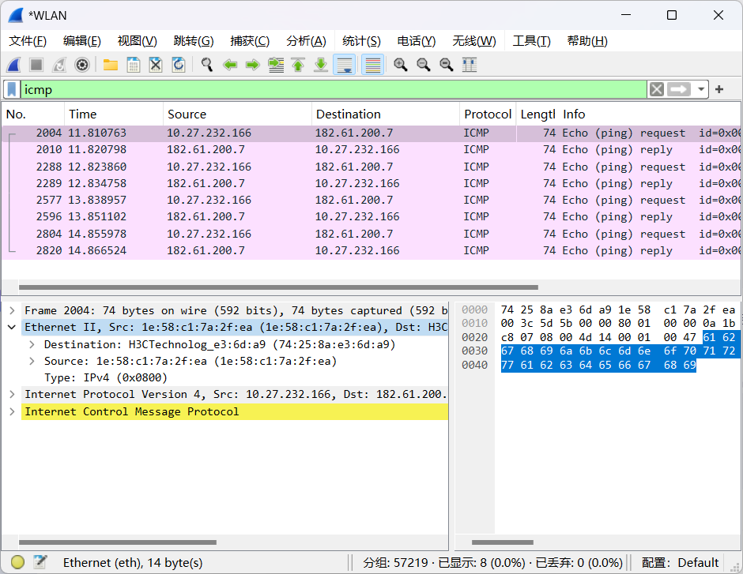

Step 3: Ethernet Frame Structure数据包图示
请绘制一个ping消息的图形，该图形显示了以太网报头字段的位置和字节大小。你的图形可以简单地用一个长而薄的矩形来表示帧。最左边的字段在数据包中首先出现，并且在电线上首先发送。在这个图形上，标出以太网报头和以太网有效载荷的范围。在末尾添加一个虚线框来表示4字节的校验和
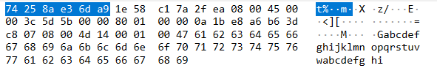
根据在wrieshark的上图绘制如下
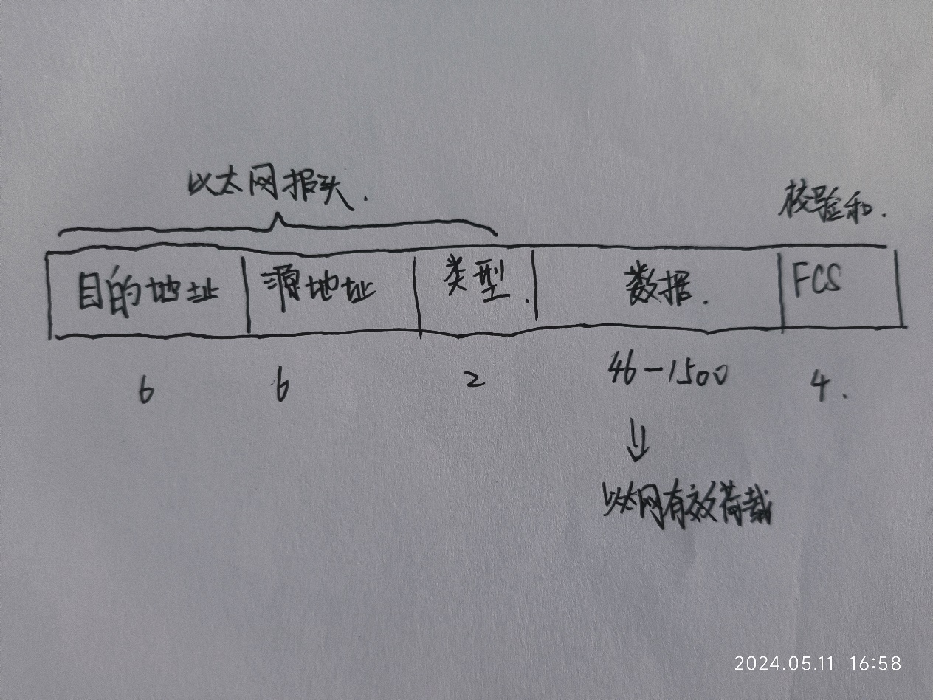
Step 4: Scope of Ethernet Addresses
请绘制一个图形，显示你的计算机、路由器和远程服务器的相对位置。用它们的以太网地址标记你的计算机和路由器。用它们的IP地址标记你的计算机和远程服务器。
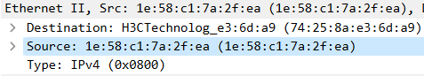
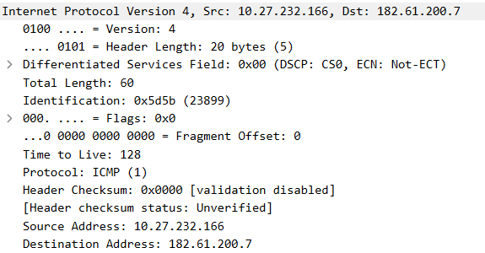
根据在wrieshark的上图绘制如下

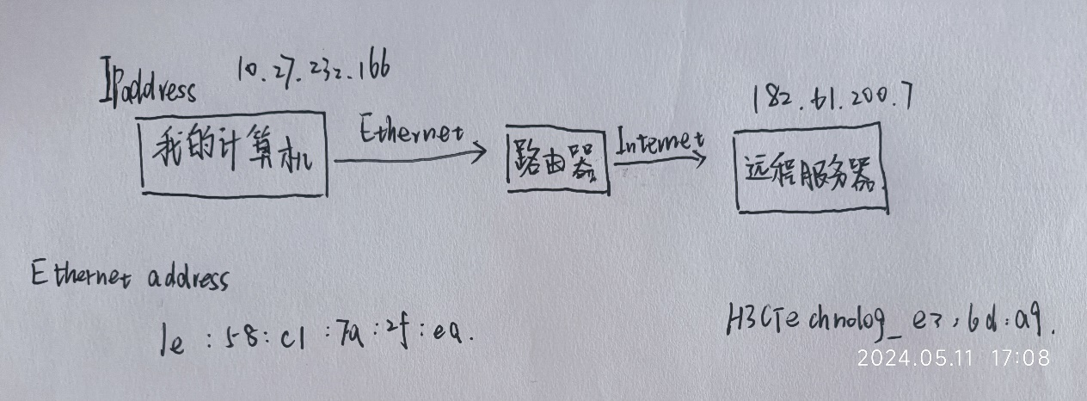
Step 5: Broadcast Frames
当你查看捕获的数据包时，可以通过检查目的地址来确定它是单播、多播还是广播。如果目的地址是 FF:FF:FF:FF:FF:FF，那么这就是一个广播帧。如果目的地址的第一个字节的最高位是1（即，十六进制表示中第一个字节以01、21、31等开始），那么这就是一个多播帧。如果目的地址既不是广播地址也不是多播地址，那么它就是一个单播地址，表示帧是发送给一个特定接收者的。
回答以下问题：
以太网广播地址的标准形式是什么，如Wireshark显示的那样？
以太网地址的哪一位用于确定它是单播还是多播/广播？

以太网广播地址的标准形式是 FF:FF:FF:FF:FF:FF。
以太网地址的第一个字节的最高位（即，第一个字节的最左边的位）用于确定它是单播还是多播/广播。
Explore on your own (IEEE 802.3)
为了搜索 IEEE 802.3 数据包，请在 Wireshark 窗口顶部面板上方的显示过滤器（display filter）中输入“llc”（小写“LLC”）
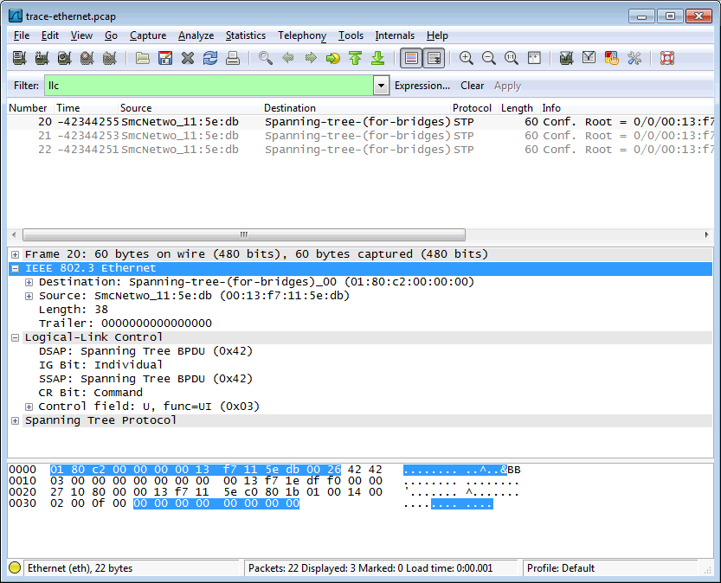
IEEE 802.3 和 LLC 报头合并起来的长度与 DIX 以太网报头相比有多长？
IEEE 802.3 帧结构包括一个 8 字节的前导码（preamble）、一个 1 字节的帧开始定界符（Start of Frame Delimiter, SFD）、一个 6 字节的目的地址（Destination Address）、一个 6 字节的源地址（Source Address）、一个 2 字节的类型/长度字段（Type/Length field），以及一个可选的填充（Padding）和帧校验序列（Frame Check Sequence, FCS）。

然而，当 IEEE 802.3 帧与 LLC（Logical Link Control）层结合使用时，会包含一个额外的 LLC 头部。LLC 头部通常包含 3 个字节：DSAP（Destination Service Access Point）、SSAP（Source Service Access Point）和 Control 字段。

DIX（DEC, Intel, Xerox）以太网帧（也被称为以太网 II）的头部包括一个 6 字节的目的地址、一个 6 字节的源地址和一个 2 字节的类型字段。

因此，IEEE 802.3 帧（包括 LLC 头部）与 DIX 以太网帧相比，其头部长度至少多出 3 个字节（LLC 头部长度）。但是，如果 IEEE 802.3 帧还需要填充（Padding），那么差异可能会更大。

所以，IEEE 802.3 和 LLC 报头合并起来的长度至少比 DIX 以太网报头长 3 个字节。确切的差异取决于是否使用了填充以及填充了多少字节。
接收计算机如何知道帧是 DIX 以太网还是 IEEE 802.3？提示：你可能需要使用 Wireshark 查看数据包示例
接收计算机判断帧是DIX以太网还是IEEE 802.3主要依据帧中的某些字段。DIX以太网帧（Ethernet II）包含一个2字节的类型字段，用于指定接收数据的高层协议。而在IEEE 802.3帧结构中，这个字段被长度字段（Length）所取代，用于表示紧随其后的以字节为单位的数据段的长度。
如果 IEEE 802.3 没有 Type 字段，那么如何确定更高一层的协议？
如果 IEEE 802.3 没有 Type 字段（因为它使用 Length 字段），那么确定更高一层的协议通常依赖于 LLC（逻辑链路控制）层。在 IEEE 802.3 帧结构中，当与 LLC 层结合使用时，LLC 头部会包含一个或多个字段来标识更高一层的协议。

具体来说，LLC 头部中的 DSAP（Destination Service Access Point）和 SSAP（Source Service Access Point）字段用于标识目的和源服务访问点，而 Control 字段则用于表示 LLC 数据单元（LLC PDU）的类型和格式。这些字段可以被用来确定更高一层的协议。
四．实验心得
通过这次实验对以太网的了解变得更加的具体，并且学会了大体解析以太网帧。我通过wireshark对网络间信息的具体查看，得到了更深层次对计算机网络的了解，我意识到在计算机网络中，每一层都有其特定的职责和功能，它们共同协作，确保数据能够在源和目标之间正确、高效地传输。学会了如何画以太网帧，了解以太网帧的结构，知道了以太网帧的报头包含目的地址，源地址，类型，也知道了以太网的有效载荷。在了解计算机路由器和远程服务器关系后，学会了在wrieshark中如何看帧的目标地址，和源地址。

